國際佛光會中華總會嘉義圓福第二分會活動記錄表
活動名稱:01月份如是我聞讀書會 | 主辦單位:嘉義圓福第二分會
活動時間:109年01月15日 | 活動地點:會長住宅
負責人:陳盛營 | 記錄員:洪嘉蘭 電話: 0922830182
參加人數: 6人 | 攝影員:闕米春 電話: 0912755752
參加人員:楊振明、洪嘉蘭、陳盛營、黃正忠、闕米春、洪美雪。
活動程序：1.聯誼分享。2.會務傳達。3.讀書會「幸福第十道，怎樣能命終時一定見佛，往生佛國?」。
- 會務傳達:近期活動有農曆初三回佛光山參加燈會，初五10；00圓福寺團拜。另外2/2及2/9都需要義工。春節期間另外有金剛經抄經活動，大家可以自行在網路上報名。
- 讀書會「幸福第十道，怎樣能命終時一定見佛，往生佛國?」由正忠師兄負責導讀，今天也是本書最後一次讀書會，下次將研讀大師的著作「人海慈航；怎樣知道有觀世音菩薩」：
- 首先大家一起讀誦經文「菩薩成就四法，臨命終時，諸佛現前。何等為四？一者、他有所求施令滿足；二者、於諸善法深生信解；三者、於諸菩薩施莊嚴具；四者、於三寶所勤修供養。」在第十道這邊可以簡單分為修福和修慧兩方面。只要福慧具足，臨命終時，必然可以諸佛現前。今天我們「從於諸菩薩施莊嚴具」這邊開始讀起，大師這邊提到我們去供養初發心的菩薩，如果能夠成就一個菩薩，這個功德會非常殊勝。師兄建議大家如果在路邊看到化緣的師父，可以盡量供養。「莊嚴具」其實是一種表法，例如說供花可以得到莊嚴外表，但這種說法是一種表法。大師書中提到佛的三十二相八十種好其實也是一個因果的概念，這是當時在印度認為最好的相，是由於在因位時，行布施供養所感得。莊嚴具這邊大師有特別提到「忍辱」，忍辱是最好的莊嚴。到底忍耐是吃虧來是佔便宜?大家可以思考，其實能夠忍是在佔便宜，因為因果是公平的，忍辱也等於是在解冤釋結
- 補充「忍」有三種，第一是「生忍」，第二是「法忍」，第三是「無生法忍」。「忍」之一字，非獨是「忍受」之意，還含有「認識」、「接受」、「擔當」、「負責」、「化解」、「成就」的意思。「生忍」就是「眾生忍」，即使這個眾生罵我、打我、嫉妒我，障礙我，我也能忍。我們在世間生活，需要有「忍」的力量與智慧，來認識、接受、擔當、負責、化解人間的榮辱毀譽、百般事端，進而以此成就修行功德。換句話說，成就了「生忍」的修行，我們才能在人間安然生活，「生忍」便是修行忍辱波羅蜜的初階功夫。第二種叫「法忍」，「法」之一字，廣大無邊，世間上所有的一切，包括所有金銀財富、土地房屋、生離死別、憂悲苦惱、人情冷暖、是非善惡等，一切有形無形的，都稱之為「法」。吾人在世間的生命、吾人在世間的生活、吾人六道的生死流轉……對於世間上的許多萬事萬法，我們能以何力量來應對？只有是「法忍」的修養。如果我們能認識世間一切都是因緣所生法，認識了「緣起法」，並且接受、擔當、負責、化解世間的一切，那就算是成就「法忍」的智慧了。「無生法忍」已經是圓教初住菩薩的境界，也就是已經明心見性了，因為了知自性不生不滅，不再動搖，一切法也是依自性而現，這時菩薩能安住在如來藏中。大師這邊特別提到忍還有幾層意義；忍是認識、忍是接受、忍是擔當、忍是化解，能夠真的去了解因果，不去在意他，在世佛教所說的忍而非壓抑。釋迦牟尼佛因為修忍辱的功力，所以在賢劫千佛中才能先於彌勒菩薩而成佛。
- 師兄請大家思考，如果眾生本來具有如來智慧德相，為何還要修某種供養，成佛後才會具該項相好，是否有矛盾?阿營師兄表示仍然要修，因為即便資質相同的人，放在不同的環境最後就不會相同，所以人要去磨練、努力，才能夠成長。會長也覺得要修，因為連成佛了都還在修，也不會停在那邊。正忠師兄表示我們因無始無明而起心動念，進而產生了妄想分別。這邊要不要修，可以從；性相、理事、因果的區分來想。我們雖有佛性但現顯示的就是凡夫的相，所以仍然要修。性相、理事是從不同角度來看，兩邊都不可以偏廢。
- 第四段「禮敬供養佛法僧三寶」，這邊有提到三寶可以解決我們生命的問題，所以對於三寶不僅要恭敬皈投，還要勤修供養。補充惠能大師提出的自性三寶:覺、正、淨。一般人只看到表象，惠能大師提醒我們要看到背後真正的意義，皈依覺而不迷、正而不邪、淨而不染。如果沒有做到覺正淨，不是真的皈依三寶。供養類別可分為：對佛的十供養、對法的三供養、對於僧眾的四供養(衣服、飲食、卧具、湯藥)。對僧眾的四供養中沒有提到金錢，不知大家是否有注意到，因為佛教認為錢財夠用就好。有時候就算福報很好，來世當帝王也未必是好，因為當帝王後往往造了很多惡業，再下一世下地獄的也很多。大師在這邊特別提醒，最上等的供養其實是奉行法義和恭敬三寶。也就是「如說修行」，是最好的供養。要如何能做到如說修行，大家不要忘了佛法要從恭敬中求。
- 正忠師兄請大家思考：明知道場、僧眾不如法、沒有修行，我們還要供養嗎？嘉蘭首先提問，怎樣去判斷僧眾有沒有修行?簡單的說一個師父有沒有修行或持戒嚴不嚴謹，這應該不是我們在家居士可以判斷的，有時候我們覺得別人不好，是自己判斷有誤，不能不謹慎。當然如果明知是披著佛教的外衣在斂財，這是後我們當然不能助長這種風氣。師兄另外補充，在佛世的時候，佛陀跟弟子一定先托缽(接受供養)後才說法，而不是說法後才托缽，因為這樣才不會造成信徒的分別心。會長認為供養要很自然，隨自己的心意，不用去考慮公不公平，所謂「隨分隨力」，不要因為供養造成自己的負擔。大家也可以參考補充資料裡面供養不要有分別心這個公案:唐太宗李世民曾對玄奘大師說：「我很想供養僧眾，但是聽說現在的出家人，大多數沒有修行，應該怎麼辦呢？」玄奘大師：「昆山雖產玉，但都含有泥沙；麗水雖然產金，也都摻有瓦礫；泥塑木雕的羅漢，對它恭敬就有福報；銅鐵鑄成的佛像金容，破壞它就會遭受懲罰；用泥土塑成的龍雖不能降雨，但是祈雨還是需要泥龍。僧眾不一定能降福給人，但是修福還是需要禮敬僧眾。重要的是供養的人，能因塑像而引發出來的一顆慈善尊貴之心。」唐太宗恍然大悟：「今後無論碰到什麼樣的僧眾，一定用禮敬諸佛的態度來供養他們。」供養時不要存有分別心很重要。會長表示在嘉義市路邊也可以看到出來化緣的師父，但他不會趨前要你投缽，而是等你主動去投。這邊再補充:法供養：1.如說修行供養2.利益眾生供養3.攝眾生供養4.代眾生苦供養5.勤修善根供養6.不捨菩薩業供養7.不離菩提心供養。
- 最後流通分的部分，大師提到四點在203頁起:1成就不離因果。2有志不在年高。3男女本性平等。4願力不可思議。正宗分敘述釋迦牟尼佛開示妙慧童女十件事：1.受端正身2.得富貴身3.得眷屬不壞4.當於佛前得受化生，處蓮花座5.從一佛土至一佛土6.處世無怨7.所言人信8.能離法障，速得清淨9.能離諸魔10.臨命終時，諸佛現前。師兄認為大致可分為世間法包括1.2.3.6.7.8.9等七項；而出世間法者4.5.10等三項。本經最後妙慧童女也展現了不可思議的異象，大家可以看書本第232頁起的經文。經文最後顯示了一佛出世千佛擁護的道理。妙慧童女並不是一個普通的小孩子，妙慧童女在過去生中是文殊師利菩薩的老師，妙慧童女最少也是圓教初住菩薩的境界(明心見性了，只是習氣還沒有斷除乾淨)。妙慧童女在法會最後還做了神通變化，而這個神通變化是要讓大眾能夠信受。由整個經文前後連貫可以看出，其實妙慧童女是來護持釋迦牟尼佛的，來擔任法會請法的當機眾。
- 最後大家討論下一次的讀本，從般若心經的生活觀與人海慈航怎樣知道有觀世音中選擇。經討論後決定後者，因為有普門品全經經文，初一十五課誦也常念，大家可以再深入一下。

109.01月份如是我聞讀書會成果相片
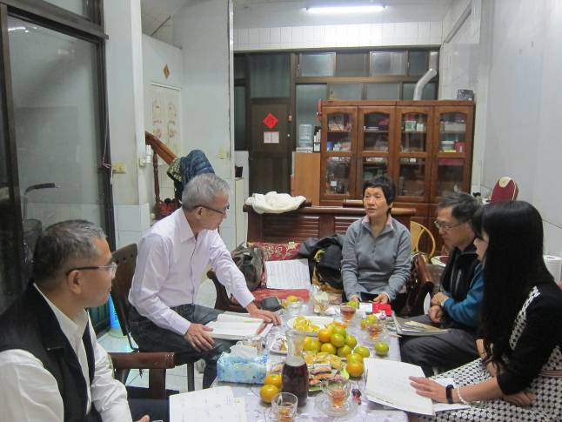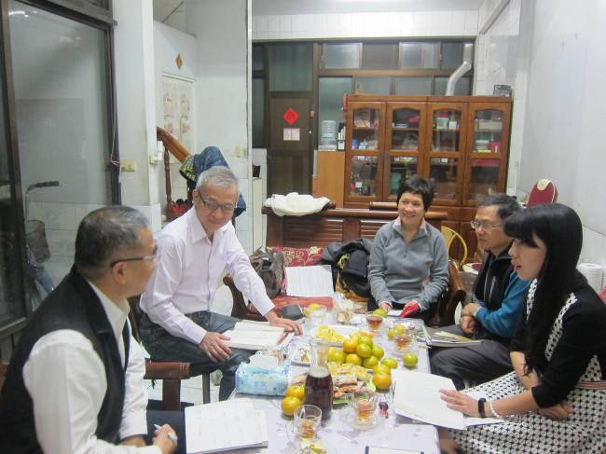

今天讀書會導讀仍由正忠師兄負責導讀，延續上週的內容，內容繼續幸福第十道未讀部分。

讀書會開始前，照例由會長會務宣導，會長請大家發心協助。

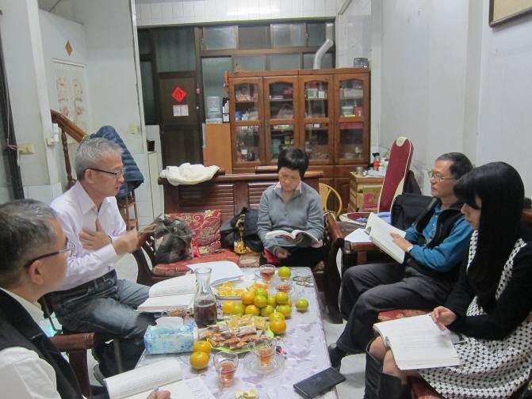
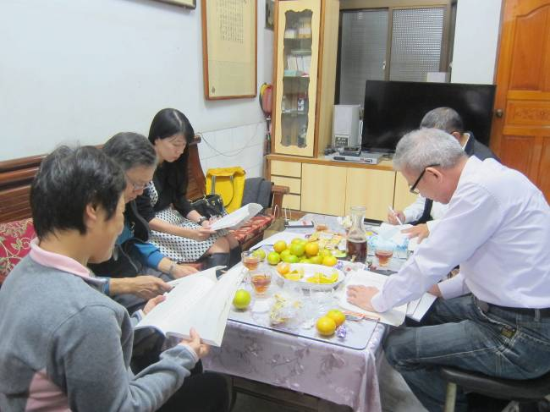

導讀人提出1.既然已具如來智慧德相不休某種供養就不會有某種相好嗎？2.明知道場、出家眾不如法，還要供養嗎？
今天預定讀完這本書，所以以本書內容為主，再提出問題大家分享心得。

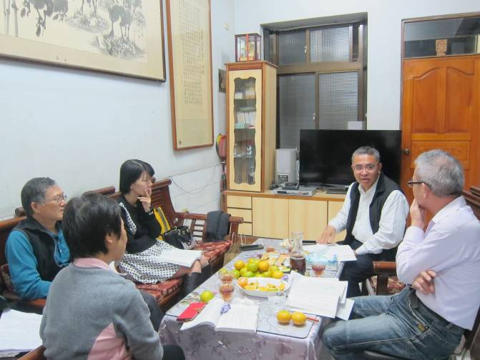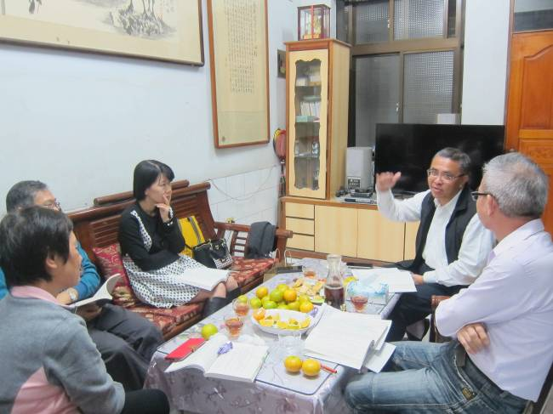

會長針對問題分享心得，與會成員專心聆聽，陸續還有嘉蘭、阿營提出他們的心得，充分顯示大家對佛法的深入，也樂於分享大眾。
導讀人也針對與會成員之分享題，作出回饋，並讚嘆大家的用心。

